**LAPORAN UJIAN TENGAH SEMESTER**

**KOMPUTER & PEMROGRAMAN**



**DISUSUN OLEH :**

Kelompok 4

Robi Septian Subhan (G1A023060)

Muhammad Jaka (G1A023042)

Kelas : B Informatika

NAMA ASISTEN DOSEN

Randi Julian Saputra (G1A019066)

# Dosen Pengampu

Arie Vatresia, S.T. M.TI., P.hD

**PROGRAM STUDI INFORMATIKA**

**FAKULTAS TEKNIK**

**UNIVERSITAS BENGKULU**

**2023**

# **LANDASAN TEORI**

Java adalah sebuah bahasa pemrograman yang populer yang pertama kali dikembangkan oleh Sun Microsystems pada tahun 1991 dan kemudian diakuisisi oleh Oracle Corporation. Bahasa Pemrograman Java adalah bahasa pemrograman tingkat tinggi yang dirancang untuk membuat pengembangan perangkat lunak lebih mudah dan efisien. Ini adalah alat yang digunakan oleh pengembang untuk menulis kode yang nantinya akan dijalankan oleh komputer.

Bahasa pemrograman java berbasis objek, yang berarti hampir semua elemen dalam bahasa ini adalah objek. Ini memungkinkan pengembang untuk membuat kode yang mudah dimengerti, modular, dan dapat digunakan kembali. Salah satu fitur utama Java adalah kemampuannya untuk berjalan di berbagai platform (Platform Independence). Hal ini dicapai dengan menggunakan JVM (Java Virtual Machine), yang menerjemahkan kode Java menjadi bytecode yang dapat dijalankan di berbagai sistem operasi tanpa perlu melakukan perubahan pada kode sumber.

Software ini memiliki berbagai mekanisme keamanan seperti sandboxing dan pengendalian akses yang ketat yang membantu melindungi sistem dari ancaman keamanan. Kode Java dapat dengan mudah dipindahkan dari satu platform ke platform lainnya tanpa perlu melakukan banyak perubahan, Ini menjadikannya bahasa yang ideal untuk pengembangan perangkat lunak lintas platform.

Java menggunakan pengumpulan sampah (garbage collection) untuk mengelola memori. berarti pengembang tidak perlu secara eksplisit mengelola alokasi dan pembebasan memori. Java dilengkapi dengan libreri standar yang kaya yang mencakup berbagai fungsi dan kelas yang dapat digunakan pengembang untuk mempercepat pengembangan aplikasi. Juga memiliki dukungan bawaan untuk pemrograman berbasis multithreading, yang memungkinkan aplikasi untuk menjalankan beberapa tugas secara bersamaan. Ini berguna untuk meningkatkan kinerja dan responsifitas aplikasi.

Bahasa pemprograman Java dapat di akses menggunakan berbagai jenis aplikasi, termasuk aplikasi desktop, aplikasi web, perangkat lunak server, perangkat mobile (Android), dan banyak lagi. Ini membuatnya menjadi salah satu bahasa yang sangat serbaguna. Java memiliki komunitas pengembang yang besar dan aktif, serta banyak sumber daya belajar dan dukungan yang tersedia online.Dengan dasar-dasar ini, Java telah menjadi salah satu bahasa pemrograman paling populer dan banyak digunakan di dunia, digunakan dalam berbagai jenis proyek pengembangan perangkat lunak.

Java pertama kali dikembangkan oleh James Gosling, Mike Sheridan, dan Patrick Naughton di Sun Microsystems pada awal tahun 1990-an. Awalnya, proyek ini dikenal dengan nama "Oak", yang merupakan nama sebuah pohon ek di depan jendela James Gosling. Nama Oak kemudian diubah menjadi Java karena sudah ada merek dagang lain dengan nama tersebut. Java pertama kali diumumkan kepada publik pada tahun 1995 dengan slogan "Write Once, Run Anywhere" (Tulis Sekali, Jalankan di Mana Saja).

Setelah dirilis pada tahun 1995, Java segera mendapatkan popularitas karena keunggulan dalam portabilitasnya. Kode Java dapat dijalankan di berbagai platform tanpa perlu dimodifikasi ulang, berkat penggunaan Java Virtual Machine (JVM). Selama periode ini, Java mengalami pertumbuhan pesat dalam penggunaan dan pengembangannya, terutama di aplikasi web dan server.

Pada tahun 2010, Oracle Corporation mengakuisisi Sun Microsystems, dan dengan itu, Java menjadi salah satu produk unggulan Oracle. Oracle melanjutkan pengembangan Java, merilis versi-versi baru dengan peningkatan kinerja, keamanan, dan fitur-fitur baru. Java dibagi menjadi beberapa edisi untuk memenuhi kebutuhan berbagai jenis aplikasi.

1. Java Standard Edition (SE) digunakan untuk pengembangan aplikasi desktop dan server.
2. Java Enterprise Edition (EE) digunakan untuk pengembangan aplikasi web dan enterprise.
3. Java Micro Edition (ME) digunakan untuk pengembangan aplikasi di perangkat mobile dan embedded.

Dalam beberapa tahun terakhir, Java terus berkembang dengan peningkatan keamanan, kinerja, dan dukungan untuk teknologi-teknologi terbaru seperti komputasi awan dan Internet of Things (IoT). Java juga tetap menjadi bahasa pemrograman yang populer dan relevan dalam industri teknologi.

Selama perjalanan panjangnya, Java telah menjadi salah satu bahasa pemrograman yang paling berpengaruh di dunia, digunakan dalam berbagai jenis aplikasi, mulai dari aplikasi desktop hingga pengembangan web dan perangkat mobile. Java terus berkembang dengan dukungan dari komunitas pengembang yang besar dan aktif serta kontribusi dari perusahaan-perusahaan teknologi terkemuka.

. Awalnya, proyek tersebut dikenal dengan nama "Oak," namun kemudian nama tersebut diubah menjadi "Java." Tujuan pengembangan Java adalah menciptakan bahasa pemrograman yang dapat digunakan untuk mengembangkan perangkat lunak yang dapat berjalan di berbagai platform perangkat keras tanpa perlu mengubah kode sumber.

Pengenalan Java 1.0 pada tahun 1996, Sun Microsystems merilis Java 1.0 secara resmi. Ini adalah versi pertama yang tersedia untuk umum. Java 1.0 menampilkan fitur-fitur dasar seperti sistem tipe data yang kuat, manajemen memori otomatis, dan dukungan untuk pemrograman berbasis objek. Sun Microsystems juga memperkenalkan platform Java yang mencakup Java Virtual Machine (JVM) yang memungkinkan aplikasi Java untuk berjalan di berbagai sistem operasi. Platform Java mencakup berbagai libreri standar dan alat pengembangan.

Java terus mengalami perkembangan dan penyempurnaan seiring berjalannya waktu. Versi-versi berikutnya, seperti Java 2 Platform, Standard Edition (J2SE), Java 2 Platform, Enterprise Edition (J2EE), dan Java 2 Platform, Micro Edition (J2ME), diperkenalkan untuk mendukung pengembangan berbagai jenis aplikasi, termasuk aplikasi desktop, aplikasi web, dan aplikasi mobile.

Pada tahun 2010, Oracle Corporation mengakuisisi Sun Microsystems, sehingga mengambil alih pengembangan dan dukungan untuk Java. Java tetap menjadi bahasa pemrograman yang sangat populer di seluruh dunia. Java juga memainkan peran kunci dalam pengembangan sistem operasi mobile Android. Android menggunakan bahasa pemrograman Java dalam pengembangan aplikasi mobile, yang membuatnya menjadi salah satu platform mobile yang paling populer di dunia.

Java terus berkembang dengan versi-versi terbaru yang menambahkan fitur-fitur baru dan penyempurnaan. Selain itu, komunitas pengembang Java yang besar dan aktif terus berkontribusi pada ekosistem Java. Saat ini Java telah menjadi bahasa pemrograman yang sangat berpengaruh dalam industri perangkat lunak dan digunakan dalam berbagai jenis proyek, termasuk aplikasi desktop, aplikasi web, perangkat lunak server, perangkat mobile, dan banyak lagi. Keunggulan seperti portabilitas, keamanan, dan dukungan yang luas telah menjadikan Java salah satu bahasa pemrograman yang paling banyak digunakan di dunia.dan di sini belajar membuat game tic ta toe seta menggunakan [rpgra, java yang sangat menarik untuk di pelajari dan implementasiikan dalam pembelajaran bahasa coding khususnya ,

**SOAL DAN PEMBAHASAN**

1.Buatlah Game Tictactoe atau Turtle Maze menggunakan java :

* Import

Printscreen

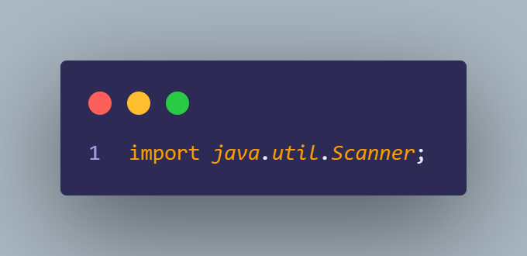

Kelompok 4

Gambar 1.1 Source code Import

Penjelasan Source code:

Kode diatas adalah kode dalam bahasa pemrograman Java yang menggunakan kelas Scanner untuk membaca masukan dari pengguna.

* Variable

Printscreen

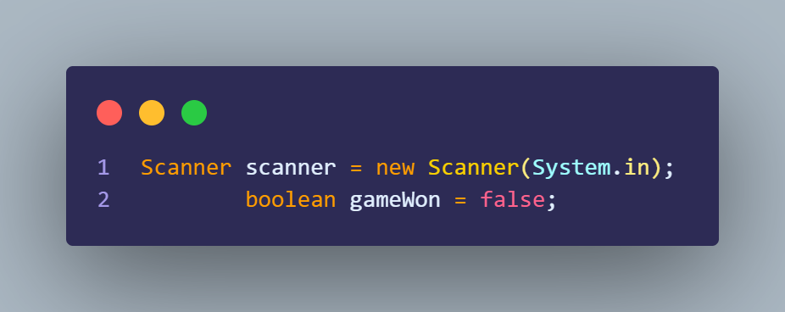

Kelompok 4

Gambar 1.2 Source code Variable

Penjelasan Source code:

Kode ini ‘Scanner scanner = new Scanner(System.in);’ membuat objek dari kelas ‘Scanner’ yang bernama ‘scanner’. ‘Scanner’ adalah kelas bawaan dalam Java yang memungkinkan program untuk membaca masukan dari berbagai sumber, dalam kasus ini dari ‘System.in’, yang mewakili masukan dari keyboard pengguna. Dengan membuat objek ‘Scanner’ dan menghubungkannya dengan ‘System.in’, program sekarang siap untuk membaca masukan dari pengguna melalui keyboard. Dan kode ini ‘boolean gameWon = false;’ mendeklarasikan variabel ‘gameWon’ dengan tipe data ‘boolean’.

* Implementasi Dari Sebuah Loop While

Printscreen

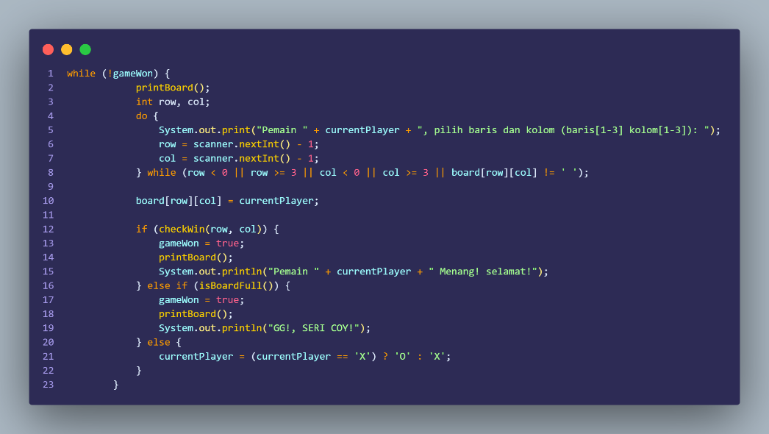

Kelompok 4

Gambar 1.3 Source code

Penjelasan source code:

Kode ‘while (!gameWon) { ... }’ loop ini akan terus berjalan selama ‘gameWon’ memiliki nilai ‘false’. Dengan kata lain, loop akan berlanjut selama permainan belum dimenangkan oleh salah satu pemain atau papan permainan belum penuh. ‘printBoard();’ Fungsi ‘printBoard()’ dipanggil untuk menampilkan papan permainan kepada pemain. ‘int row, col;’ Mendeklarasikan dua variabel ‘row’ dan ‘col’ yang akan digunakan untuk menyimpan baris dan kolom yang dipilih oleh pemain. ‘do { ... } while (...)’ Ini adalah loop ‘do-while’ yang memastikan pemain memilih posisi yang valid di papan permainan. Program akan meminta pemain untuk memilih baris dan kolom (dalam format "baris[1-3] kolom[1-3]") dan terus meminta masukan pemain hingga pemain memilih posisi yang valid, yaitu posisi yang belum diisi (‘board[row][col] == ' '’) dan berada dalam rentang baris dan kolom yang benar (dari 1 hingga 3). ‘board[row][col] = currentPlayer;’ Setelah pemain memilih posisi yang valid, simbol pemain saat ini ('X' atau 'O') ditambahkan ke papan permainan pada posisi yang dipilih oleh pemain. ‘if (checkWin(row, col)) { ... }’ Fungsi ‘checkWin(row, col)’ dipanggil untuk memeriksa apakah pemain yang saat ini melakukan langkah memenangkan permainan dengan memeriksa baris, kolom, atau diagonal yang baru saja diisi. Jika pemain menang, ‘gameWon’ diubah menjadi ‘true’, dan pesan kemenangan ditampilkan. ‘else if (isBoardFull()) { ... }’ Fungsi ‘isBoardFull()’ dipanggil untuk memeriksa apakah papan permainan penuh (tidak ada celah kosong tersisa). Jika papan permainan penuh dan tidak ada pemain yang menang, ‘gameWon’ diubah menjadi ‘true’, dan pesan seri ditampilkan. ‘else { ... }’ Jika tidak ada pemain yang menang dan papan permainan belum penuh, giliran pemain diubah dengan menggunakan operator ternary (‘currentPlayer = (currentPlayer == 'X') ? 'O' : 'X';’). Ini berguna untuk mengganti giliran pemain setiap kali langkah valid dilakukan.Mencetak papan permainan.

* Mencetak Atau Menampilkan Papan Permainan

Printscreen

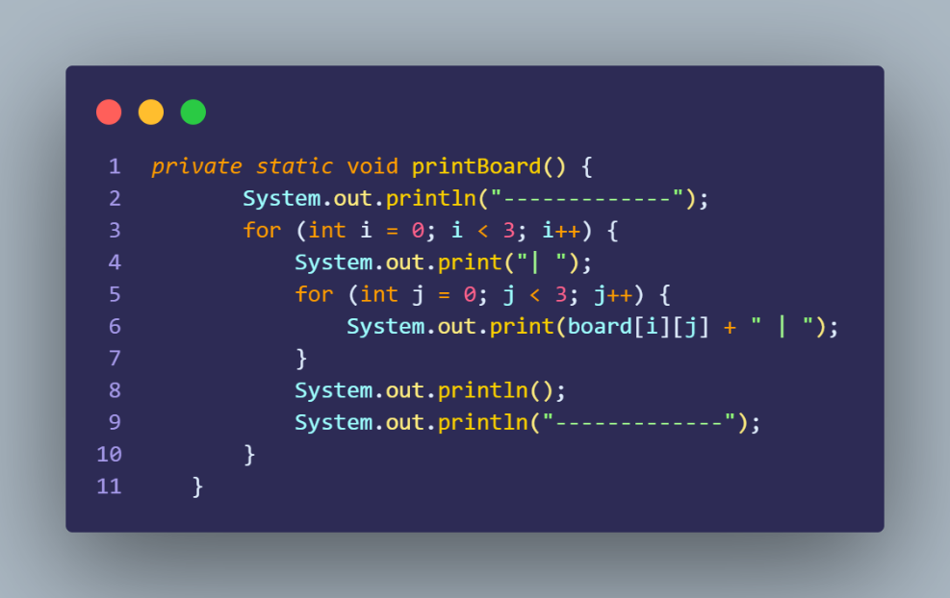

Kelompok 4

Gambar 1.4 Source code

Penjelasan Source code:

Kode ‘private static void printBoard() { ... }’ Ini adalah deklarasi metode ‘printBoard()’. Metode ini dinyatakan sebagai ‘private’, yang berarti itu hanya dapat diakses oleh kelas yang sama. Fungsi ini tidak mengembalikan nilai (‘void’), tetapi hanya mencetak papan permainan ke layar. ‘System.out.println("-------------");’ Baris ini mencetak garis batas atas papan permainan untuk memberikan tampilan terstruktur kepada pemain. Ini akan mencetak "-------------" ke layar. ‘for (int i = 0; i < 3; i++) { ... }’ Ini adalah loop luar yang berjalan tiga kali, mewakili tiga baris pada papan permainan. ‘System.out.print("| ");’ Ini mencetak karakter pipa (‘|’) untuk menunjukkan batas awal setiap baris pada papan permainan. ‘for (int j = 0; j < 3; j++) { ... }’ Ini adalah loop dalam yang berjalan tiga kali, mewakili tiga kolom pada papan permainan. ‘System.out.print(board[i][j] + " | ");’ Ini mencetak elemen papan permainan pada baris ‘I’ dan kolom ‘j’. Setiap elemen papan permainan (dalam hal ini mungkin karakter 'X', 'O', atau spasi ' ') dicetak diikuti oleh karakter pipa (|) untuk menandai batas antara dua kolom. ‘System.out.println();’ Ini mencetak baris baru setelah mencetak semua kolom dalam satu baris, sehingga baris berikutnya akan dimulai pada baris baru. ‘System.out.println("-------------");’ Baris ini mencetak garis batas bawah papan permainan setelah satu baris papan permainan selesai dicetak, memberikan tampilan terstruktur kepada pemain.

* Mengecek Pemenang

Printscreen

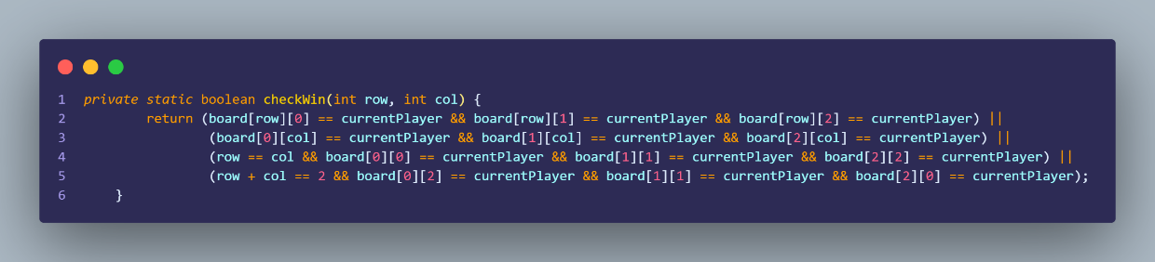

Kelompok 4

Gambar 1.5 Source code

Penjelasan Source code:

Dimulai dari ‘(board[row][0] == currentPlayer && board[row][1] == currentPlayer && board[row][2] == currentPlayer)’ Ini adalah kondisi yang memeriksa apakah pemain yang saat ini melakukan langkah (‘currentPlayer’) telah memenangkan baris tempat dia melakukan langkah. Kondisi ini akan mengembalikan ‘true’ jika pemain tersebut memiliki simbolnya ('X' atau 'O') di semua tiga kolom dalam baris tersebut. ‘(board[0][col] == currentPlayer && board[1][col] == currentPlayer && board[2][col] == currentPlayer)’ Ini adalah kondisi yang memeriksa apakah pemain yang saat ini melakukan langkah telah memenangkan kolom tempat dia melakukan langkah. Kondisi ini akan mengembalikan ‘true’ jika pemain tersebut memiliki simbolnya di semua tiga baris dalam kolom tersebut. ‘(row == col && board[0][0] == currentPlayer && board[1][1] == currentPlayer && board[2][2] == currentPlayer)’ Ini adalah kondisi yang memeriksa apakah pemain yang saat ini melakukan langkah telah memenangkan diagonal dari sudut kiri atas ke sudut kanan bawah. Kondisi ini akan mengembalikan ‘true’ jika pemain tersebut memiliki simbolnya di semua tiga posisi pada diagonal ini. ‘(row + col == 2 && board[0][2] == currentPlayer && board[1][1] == currentPlayer && board[2][0] == currentPlayer)’ Ini adalah kondisi yang memeriksa apakah pemain yang saat ini melakukan langkah telah memenangkan diagonal dari sudut kanan atas ke sudut kiri bawah. Kondisi ini akan mengembalikan ‘true’ jika pemain tersebut memiliki simbolnya di semua tiga posisi pada diagonal ini.

* Memeriksa apakah permainan tic-tac-toe telah berakhir.

Printscreen

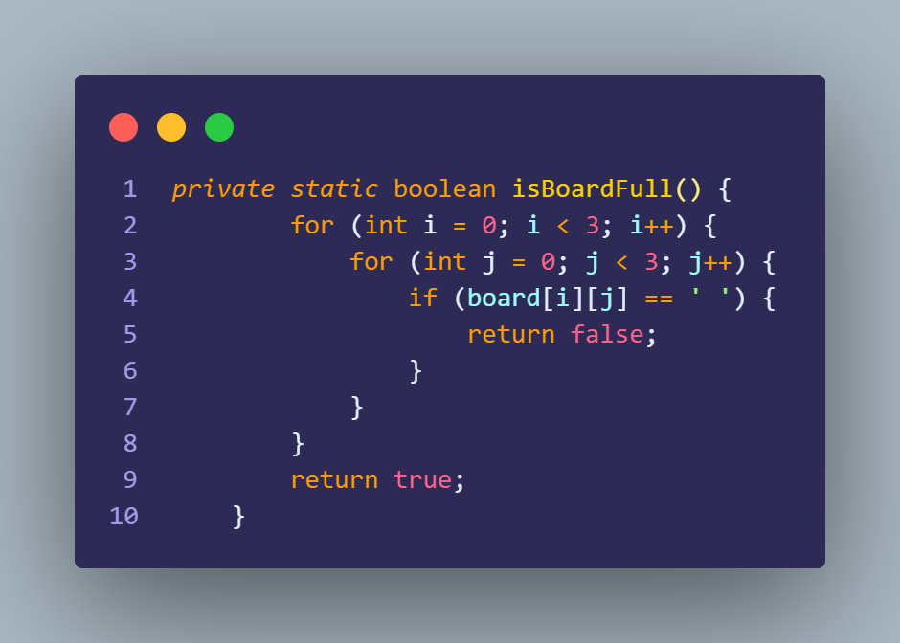

Kelompok 4

Gambar 1.6 Source code

Penjelasan Source code:

Kode ‘for (int i = 0; i < 3; i++) { ... }’ ini adalah loop luar yang berjalan tiga kali, mewakili tiga baris pada papan permainan. ‘for (int j = 0; j < 3; j++) { ... }’ Ini adalah loop dalam yang berjalan tiga kali, mewakili tiga kolom pada papan permainan. ‘if (board[i][j] == ' ') { return false; }’ Pada setiap iterasi, fungsi memeriksa apakah ada celah kosong pada posisi baris ‘I’ dan kolom ‘j’ pada papan permainan. Jika ditemukan celah kosong (dilambangkan dengan spasi ' '), fungsi langsung mengembalikan ‘false’, menandakan bahwa papan permainan belum penuh dan permainan belum selesai. Jika tidak ada celah kosong ditemukan selama pengecekan penuh papan permainan, maka fungsi akan mencapai baris ‘return true;’. Ini berarti bahwa papan permainan sudah penuh, dan tidak ada lagi langkah yang dapat diambil oleh pemain. Fungsi kemudian mengembalikan ‘true’, menandakan bahwa permainan telah berakhir dalam kondisi seri. Fungsi ini bekerja untuk memeriksa apakah papan permainan tic tac toe telah terisi penuh atau belum, jika sudah terisi penuh maka fungsi ini akan bekerja dan mengakhiri program dan menentukan pemenang atau draw.

* Output Papan

Printscreen

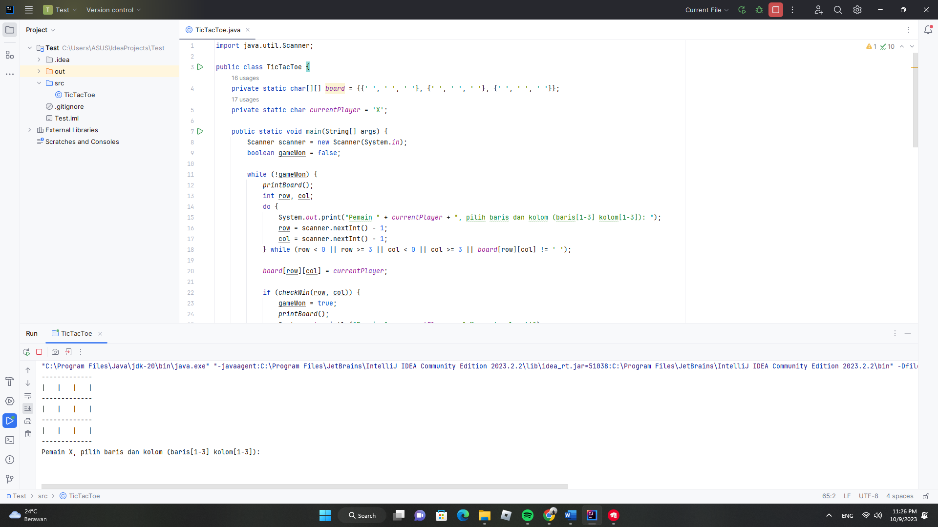

Kelompok 4

Gamabar 1.12 Screen output

Penjelasan Output code:

Saat ini, pemain X memiliki giliran. Papan memiliki 3 baris (1, 2, dan 3) dan 3 kolom (1, 2, dan 3) yang diberi nomor. Pada saat ini, pemain X harus memilih di mana dia ingin menempatkan tanda X-nya dengan memasukkan nomor baris dan kolom yang sesuai (misalnya, "1 1" untuk menempatkan X di baris 1, kolom 1)

* Output X win

Printscreen

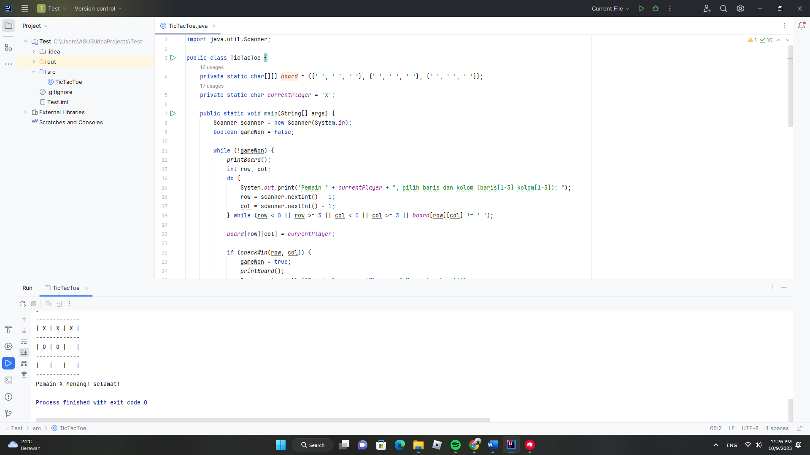

Kelompok 4

Gambar 1.13 Screen output

Penjelasan Output code:

Output tersebut menunjukkan bahwa pemain X telah menang dalam permainan Tic Tac Toe dengan menempatkan tanda X di semua kolom di baris pertama.

* Output 0 Menang

Printscreen

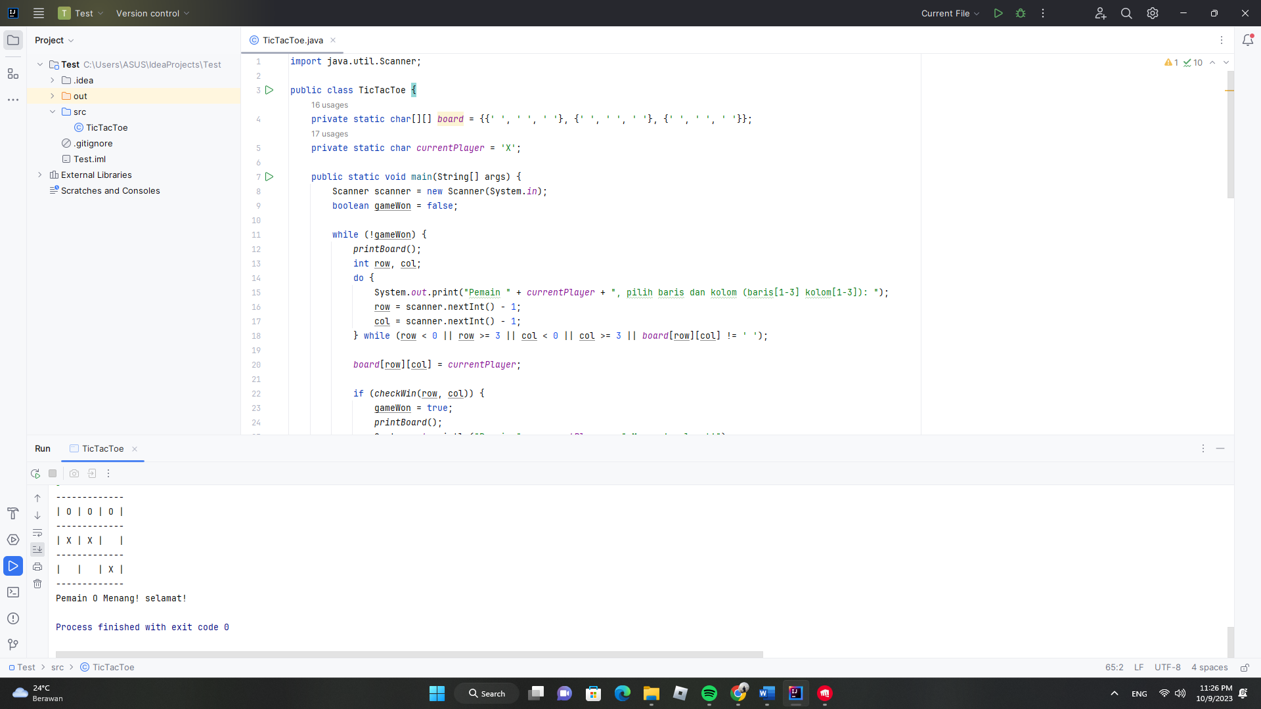

Kelompok 4

Gambar 1.14 screen output code

Penjelasan output code:

Pemain 0 Menang!" adalah pesan singkat yang menunjukkan 0 pemain yang menang game. Dan jika di papan permainan tic tac toe tidak terdapat pemenang maka system akan memuncuk kan draw dikarenakan tidak dapat memilih pemanang dan papan yang sudah penuh terisi. 0 telah menang dalam permainan Tic Tac Toe dengan menempatkan tanda 0 di semua kolom di baris pertama. Jika kondisi ini terpenuhi, maka metode akan langsung mengembalikan `false`. Ini berarti jika ada setidaknya satu sel kosong pada papan permainan, maka papan permainan belum penuh. Dan game ini cocok untuk dimainkan Bersama teman teman kalian karena game ini yang mengasikkan dan seru juga untuk dimainkan apalagi jika di tambah tantangan bagi player yang kalah di dalam game seperti mengoleskan bedak di mukanya.

**KESIMPULAN DAN SARAN**

1. **Kesimpulan**

Bahasa pemrograman java berbasis objek, yang berarti hampir semua elemen dalam bahasa ini adalah objek. Ini memungkinkan pengembang untuk membuat kode yang mudah dimengerti, modular, dan dapat digunakan kembali. Salah satu fitur utama Java adalah kemampuannya untuk berjalan di berbagai platform (Platform Independence). Hal ini dicapai dengan menggunakan JVM (Java Virtual Machine), yang menerjemahkan kode Java menjadi bytecode yang dapat dijalankan di berbagai sistem operasi tanpa perlu melakukan perubahan pada kode sumber.

Software ini memiliki berbagai mekanisme keamanan seperti sandboxing dan pengendalian akses yang ketat yang membantu melindungi sistem dari ancaman keamanan. Kode Java dapat dengan mudah dipindahkan dari satu platform ke platform lainnya tanpa perlu melakukan banyak perubahan, Ini menjadikannya bahasa yang ideal untuk pengembangan perangkat lunak lintas platform.

Java menggunakan pengumpulan sampah (garbage collection) untuk mengelola memori. berarti pengembang tidak perlu secara eksplisit mengelola alokasi dan pembebasan memori. Java dilengkapi dengan libreri standar yang kaya yang mencakup berbagai fungsi dan kelas yang dapat digunakan pengembang untuk mempercepat pengembangan aplikasi. Juga memiliki dukungan bawaan untuk pemrograman berbasis multithreading, yang memungkinkan aplikasi untuk menjalankan beberapa tugas secara bersamaan. Ini berguna untuk meningkatkan kinerja dan responsifitas aplikasi.

Bahasa pemprograman Java dapat di akses menggunakan berbagai jenis aplikasi, termasuk aplikasi desktop, aplikasi web, perangkat lunak server, perangkat mobile (Android), dan banyak lagi. Ini membuatnya menjadi salah satu bahasa yang sangat serbaguna. Java memiliki komunitas pengembang yang besar dan aktif, serta banyak sumber daya belajar dan dukungan yang tersedia online.Dengan dasar-dasar ini, Java telah menjadi salah satu bahasa pemrograman paling populer dan banyak digunakan di dunia, digunakan dalam berbagai jenis proyek pengembangan perangkat lunak.

1. **Saran**

saya sangat senang belajar dalam matkul ini dan materi yang di ajarkan cukuo menarik hanya saja sebaiknya saran saya sebelum belajar di mulai sebaiknya kita berdoa dulu agar ilmu yang kite tarima masuk damn berkah bagi diri maupun semua.

**DAFTAR PUSTAKA**

*SOAL KASUS DAN PENYELESAIN PEMROGRAMAN JAVA*. (2013). Google Books. <https://books.google.co.id/books?hl=id&lr=&id=6wZ2DwAAQBAJ&oi=fnd&pg=PA3&dq=+bahasa+pemrograman+java+&ots=wWZRYrGUuA&sig=tdMmZUis6-etNs5MnSoC0c6f99U&redir_esc=y#v=onepage&q=bahasa%20pemrograman%20java&f=false>

*Pemrograman Java Untuk Programmer*. (2015). Google Books. https://books.google.co.id/books?hl=id&lr=&id=6mh2DwAAQBAJ&oi=fnd&pg=PA3&dq=pemrograman+java+&ots=B_XhziMF3R&sig=wxG1AfaYolhARpvOeKYtZXb-FaY&redir_esc=y#v=onepage&q=pemrograman%20java&f=false

‌*150 Rahasia Pemrograman Java*. (2023). Google Books. https://books.google.co.id/books?hl=id&lr=&id=jMQbTQp8rqwC&oi=fnd&pg=PR5&dq=+bahasa+pemrograman+java+&ots=ILbZIhHC79&sig=C-pzpT7MoH1aDJ76zR12keRS4HQ&redir_esc=y#v=onepage&q=bahasa%20pemrograman%20java&f=false

‌